2013182017 김희동 과제 3

키 설정

WASD(전후좌우) QE(상하)

Z : 100m 반경 적 제거 아이템 사용

(플레이어 좌표와 오브젝트 좌표로 백터 생성하여 길이 비교)

SPACE : 피킹플래그 (활설화/비활성화) + 마우스클릭 = 피킹

플래그 비활성화시 원상복귀(클릭으로 피킹 불가능)

R : 게임 재시작

Ctrl키 : 총알 발사

F4 : 낮밤의 전환

(플레이어의 조명은 항시 켜있다)

마우스 왼쪽버튼 드래그 : x,y 축회전

마우스 오른쪽버튼 드래그 : x,z 축회전

재질 입히기

두 가지 방법을 생각하였다.

현재 재질은 메쉬 단위로 입혀지지만 육면체의 색이 서로 다르기 위해서는 폴리곤 단위로 이루어져야 한다. 폴리곤마다 재질을 넣어주는 방법과 다른 방법으로 색을 결정할 때 기존의 색을 연산에 넣는 방법이 있다. 현재 후자의 방법을 택하여 구현하였다.

플레이어를 제외한 모든 게임 오브젝트들은 정점 데이터에 색깔도 포함해준다.

색을 결정할 때 빛과 재질로 나온 값과 기존 정점의 색깔을 비율에 맞게 조합해서 색을 결정

정점버퍼를 24개( 색깔과, 노멀벡터의 구분을 위해)를 두고, 인덱스버퍼는 36개

한 정점은 3개의 면에 속하므로, 3개의 색깔과 3개의 노멀벡터를 가져야한다.

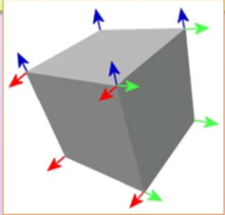

결과로 나오는 육면체 색깔

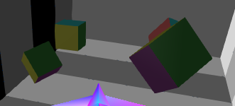

조명

조명은 총 10개로 디렉셔널 조명 1개, 스팟 조명 1개, 포인트 조명 8개로 구성

파란색 세모는 플레이어 위치

플레이어 조명을 제외한 모든 조명의 유효거리는 220으로 통일

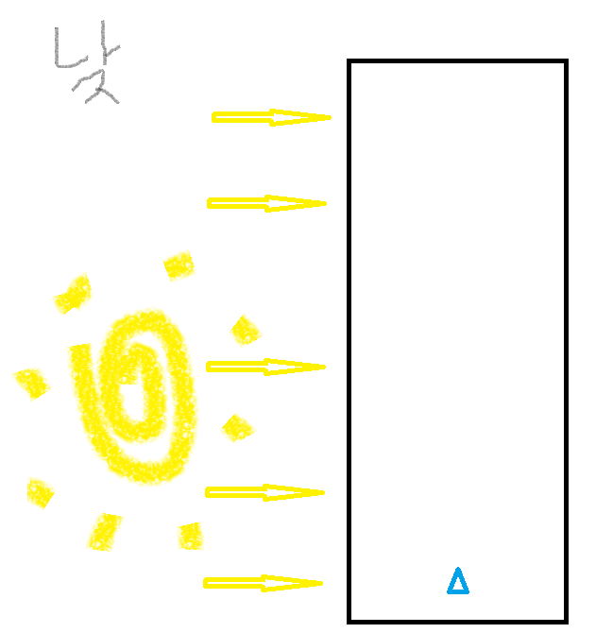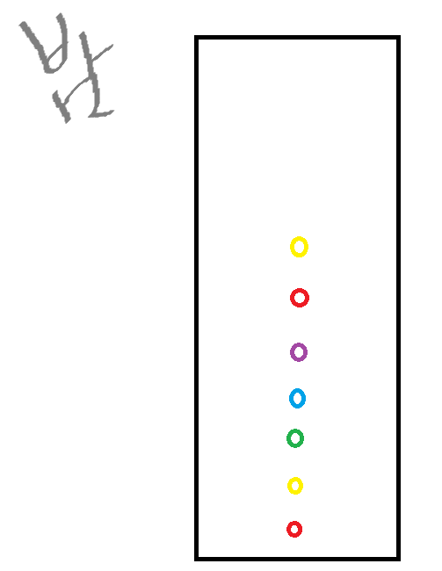

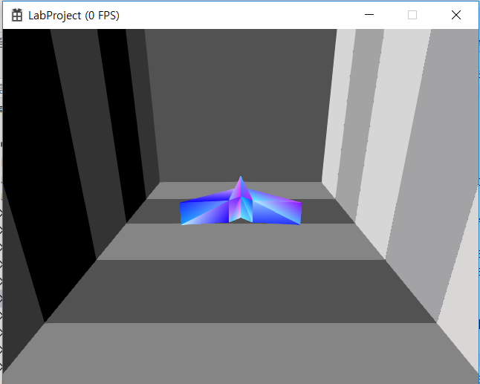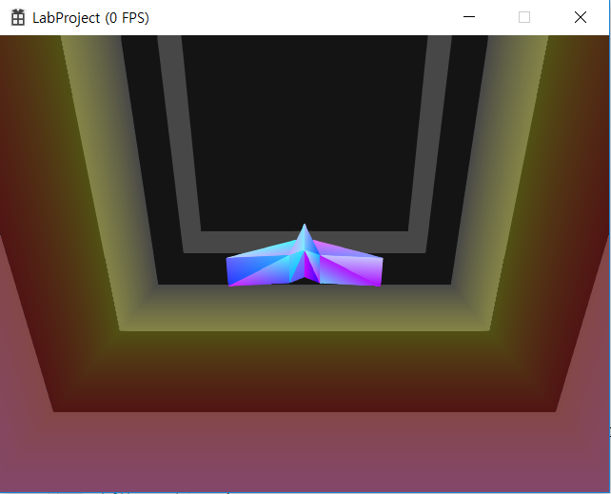

플레이어가 가지는 조명(스팟 조명)

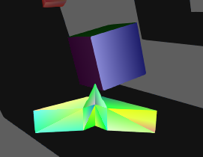

매 프레임마다 스팟 조명의 위치는 플레이어의 위치로 갱신되며, 조명의 방향은 플레이어의 look벡터의 방향과 일치하게 해준다.

재질

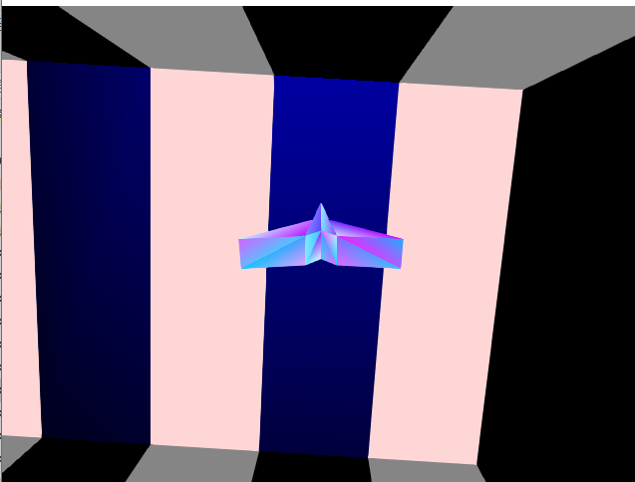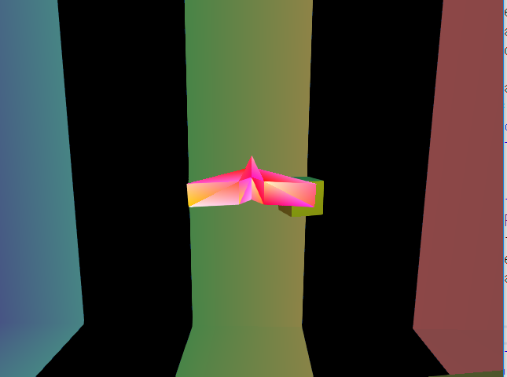

낮 밤

검은색 벽 : 파란색 스페큘러

흰색 벽 : 모든 색에 대한 반사, 빨간색 스페큘러

오브젝트 : 옅은 회색 스페큘러, 앰비언트

플레이어 총알(백색) : 모든 색에 대한 반사, 흰색 스페큘러

보스 총알(백색) : 파란색에 대한 반사, 빨간색 스페큘러

피킹면 폭발 역시 기존의 방법과 동일하며, 재질은 적 오브젝트의 재질로 적용된다.

녹색 면 피킹 후 폭발(좌 : 낮, 우 : 밤)

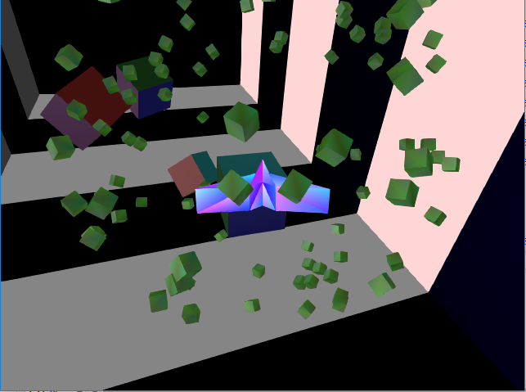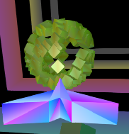

게임의 진행

게임은 기존과 동일하게 진행되며, 보스를 제거시 게임 끝

길이는 1000m로 플레이어는 보스와 반대편에서 시작된다

살아있는 오브젝트가 50개가 될 경우 게임은 재시작되며, 적 오브젝트와 충돌 역시 게임을 재시작한다.

벽 외부로는 나갈 수 없으며 플레이어는 오브젝트를 50개가 되기 전으로 계속해서 폭파시키며 앞으로 나가야 하고 플레이어의 z좌표가 350이 넘을 경우 보스가 나타난다.

빨간색 오브젝트는 주변 100m 거리 오브젝트를 폭파하는 아이템을 준다.

기존과 다른점

보스 생성이 빨간 오브젝트가 나오지 않았지만, 나오게 수정하였다.

최대 동시 폭발 개수는 40개이다.